Інструкція з використання Системи для переливання крові одноразового використання


20 КРАПЕЛЬ = 1мл ± 0,1 мл (1г ± 0,1 г) Містить або ж в ній присутні фталати:
Фільтр 200 μм Біс-(2-етилгексил) фталат (DEHP))

Опис: Система для переливання крові одноразового використання. Стерильна, нетоксична, апірогенна.
Склад: Вироби складаються з кришки пристосування для проколювання пробки, пристосування для проколювання пробки, трубки, крапельної камери, крапельної трубки, фільтра крові, регулятора потоку і т.д. Є різні розміри голок.
Область застосування: Застосовується для переливання крові в клінічних умовах, а також використовується для надання медичної допомоги.
Заборони для застосування: Застосовувати тільки для переливання крові.

1. Перед використанням перевірте термін дії стерильності, комплектність упаковки, серійний номер і термін придатності;
2. Продукти повинні бути використані відразу ж після відкриття упаковки і повинні стати недоступними для подальшого застосування після використання;
3. Якщо упаковка пошкоджена, відсутня кришка або ж термін дії вже закінчився, використання продукту не дозволяється;
4. Якщо під час трансфузії виникне нестандартна ситуація, необхідно вирішити її відповідно з робочим порядком клініки;
5. Дане пристосування містить фталати DEHP;
6. Довгострокове використання систем для переливання крові, що містять DEHP, у грудних немовлят, дітей або вагітних жінок може підвищити ризик порушення роботи їх ендокринної системи;
7. Повторна стерилізація або ж повторне використання можуть викликати інфекцію або ж взаємну перехресну дію.


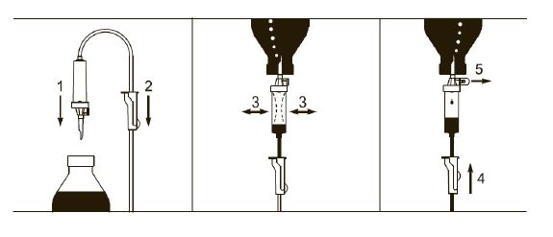
1. Закрийте регулятор потоку, зніміть кришку з пристосування для проколювання пробки, вставте пристосування для проколювання пробки в мішок з кров'ю й уникніть можливому її витоку;
2. Пальцем натисніть на крапельну камеру, і дайте можливість камері наполовину наповнитися кров'ю;
3. Відкрийте регулятор потоку, випустіть повітря, поспостерігайте за утворенням крапель і запустіть трансфузію;
4. Перед використанням щільно вставте голку і попередьте можливий витік.
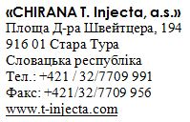


Уповноважений представник в Україні / служба споживачів:
Товариство з обмеженою відповідальністю «МЕРКУРІЙ ВЕСТ»
79057, Україна, м.Львів, вул. Антоновича, 128
Тел./факс: +38 (032) 244-244-0 www.medservis.com.ua

TS 6-02-07/2011 Дата перевірки 08.07.2011

